Ağ Yönetim ve İzleme Sistemi Özellikleri

Ağ Yönetim ve İzleme Sistemi yazılımı, web tabanlı olarak ağ üzerindeki Cisco marka cihazları (switch) ve Cisco uyumlu (Enterasys vb.) diğer cihazları (switch) tarayıp keşfedebilen, ağ topolojisini resmedebilen, konfigürasyonlar üzerinde değişiklik yapılabilmesine olanak veren ve yapılan değişiklikleri algılayıp uyarılar oluşturabilen bir uygulamadır. Uygulama, teknik olarak SNMP ve SSH protokollerini desteklemektedir ve CISCO-MIB uyumlu ve SNMP özelliği bulunan tüm cihazlar için rahatlıkla kullanılabilmektedir. Sistemin temel özellikleri aşağıda maddeler halinde listelenmiştir.
Ağ topolojisi ve cihaz keşif yetenekleri :
- Kurum hiyerarşisine uygun olarak her bir yerleşke ayrı ayrı tanımlanabilmekte ve her bir yerleşke için ayrı ayrı ağ topolojisi çıkarılabilmektedir.
- Her bir yerleşke için Gateway özelliği taşıyan cihaz IP adresi girilmek suretiyle SNMP ve CDP protokolleri kullanılarak komşu cihazlar keşfedilmekte ve bu şekilde tüm ağ dolaşılarak topoloji ekranda resmedilebilmektedir.
- Keşif işlemi esnasında cihazların ad, seri no, marka, model, işletim sistemi, mac adresi, portları, cpu, ram ve sıcaklık bilgileri ile her bir cihazın erişim durumları ve birbirleri ile olan bağlantıları hangi portlar üzerinden bağlandıkları bilgisiyle beraber resmedilebilmektedir.
- Cihazların varsa yığın (stack) bilgileri de alınmakta ve ekran üzerinde cihazlar resmedilirken yığını oluşturan cihaz sayısına uygun olarak gösterilmektedir. Ayrıca yığını oluşturan her bir cihaz için portlar ayrı ayrı gruplar halinde resmedilmektedir.

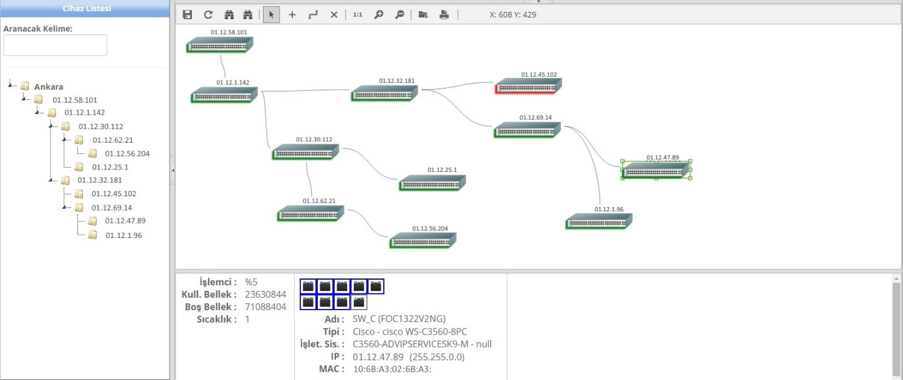

- Çok sayıda cihaz bulunduran yerleşkeler için belirli bir IP aralığı belirleyerek, sadece o IP aralığı içerisinde bulunan cihazlar keşfedilebilmektedir.
- Ekran üzerinde cihazlar erişim durumlarına göre (PING) kırmızı veya yeşil renk ile gösterilmektedir. Herhangi bir cihaz seçildiğinde ekran altında o cihazın portları ayrı ayrı resmedilmekte ve altında da cihaza ait özellikler gösterilmektedir.
- Esnek olarak tasarlanan ekran sayesinde seçilen cihazlar bağlantıları (connection) ile birlikte ekran üzerinde istenildiği gibi hareket ettirilebilmektedir ve istenirse ekrana altlık olarak herhangi bir resim yüklenerek cihazların kat krokisi vb. bir arka plan üzerinde gösterilmesi sağlanabilmektedir.
- Ekranda oluşturulan topolojiler için Yakınlaştırma, Uzaklaştırma (Zoom In - Out), Altlık resim yükleme, Yazıcı çıktısı alma, Manuel cihaz ekleme, Cihaz silme, Kısmi veya Tam keşif yapma ve Kaydetme özellikleri bulunmaktadır.
- Manuel olarak cihaz ekleme ve mevcut cihazlara seçilen portlar üzerinden bağlantı yapma imkanı bulunmaktadır.
- Ağ topolojileri eklenen altlık resimler ve cihazların ekran üzerindeki sürüklenip bırakıldıkları son konumlarıyla beraber kaydedilebilmektedir.
- Ağ cihazları ip adresinden, mac adresinden, yerleşke adından, marka, model ve işletim sistemi bilgilerinden sorgulanabilmekte ve raporlanabilmektedir. Sorgu sonuçları PDF, Excel, Word olarak kaydedilebilmektedir.

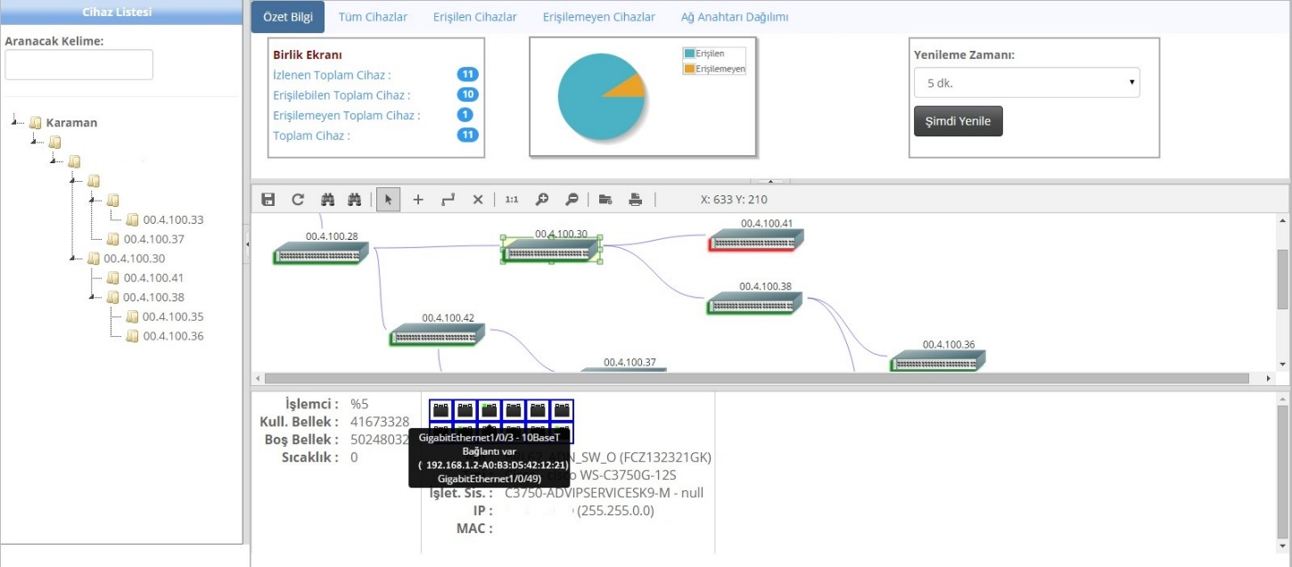

Ağ izleme ve yönetim özellikleri :
- Yerleşkelerin veya birimlerin erişilebilirlik durumları Türkiye haritası üzerinde erişim durumlarına göre yeşil veya kırmızı olarak görüntülenebilmektedir.
- Dinamik olarak kullanıcı tarafından ayarlanabilen sürelere bağlı olarak sayfaların otomatik olarak yenilenmesi sağlanmakta ve böylelikle değişen erişim durumları sürekli olarak takip edilebilmektedir.
- Kullanıcı veya rol bazlı olarak, belirlenen kullanıcı veya rollere erişilemeyen cihazlar için otomatik uyarı maili gönderilebilmektedir.
- Parametrik olarak tanımlanabilen “Günlük Konfigürasyon Yedekleme Zamanı” ile her gün cihazların konfigürasyonları alınarak veri tabanı üzerinde yedeklenebilmekte ve raporlanabilmektedir.
- Konfigürasyon yedekleme işlemi esnasında konfigürasyonlar, daha önce yedeklenen konfigürasyonlar ile karşılaştırılarak aradaki tüm farklar satır satır tespit edilmekte ve bu farklar raporlanabilmektedir. Ayrıca belirlenen kullanıcı ve rollere değişen konfigürasyonlar için otomatik uyarı maili gönderilebilmektedir.
- Seçilen cihazlara SSH bağlantısı kurularak toplu olarak konfigürasyon gönderimi yapılabilmektedir.

